附件1
线上笔试操作流程说明

一、设备及网络要求
（一）考试设备
考试系统包含两个部分：电脑端考试软件“金州电力在线考试系统”和移动端“旁路监控”。在线考试系统自带人脸核验和全程实时在线监控功能，作为第一视角监控；同时在移动端全程开启“旁路监控”第二视角实时在线监控平台，作为第二视角独立监控。
1.电脑端（用于在线答题）--“金州电力在线考试系统”
考生自备带有麦克风、扬声器、摄像头、正常上网功能的电脑（建议使用自带电源的笔记本电脑，以防考试中途断电），电脑配置要求：
（1）在线考试系统仅支持Windows 7及以上操作系统（禁止使用macOS系统以及虚拟机）。
（2）硬盘：安装在线考试系统的所在磁盘存储容量至少20G（含）以上可用空间。
（3）电脑应具备可正常工作的摄像设备（内置或外置摄像头均可）和音频输入输出设备，同时需要提前安装好应用软件“金州电力在线考试系统”。
（4）考试期间将全程使用摄像头，需确保电脑摄像头正常开启，不被安全软件拦截，无遮挡。
（5）电脑应配备有麦克风和扬声器（如需外接麦克风，请将其放置在桌面上，正式考试期间不得佩戴耳机）。
（6）若使用笔记本电脑，需保持设备电量充足，建议全程连接外部供电使用。
（7）电脑运行在线考试系统前，建议关闭电脑上与考试无关的应用软件，包括安全卫士、电脑管家及各类通讯软件，避免在考试过程中因各类软件弹窗导致被系统判定为作弊。
2.移动端（用于拍摄佐证视频）--“旁路监控”
（1）具备正常上网功能的智能手机或平板设备，必须带有可正常工作的摄像头。
（2）旁路监控设备操作系统版本及推荐使用的浏览器要求如下：
设备 | 智能手机/平板设备
操作系统及版本 | iOS最新版 | Android 10+
登录方式 | 1.相机APP扫码；  2.网页登录。 | 1.“旁路监控”APP扫描输入识别码登录；  2.APP登录。
浏览器 | Safari 11+、谷歌 Chrome 浏览器（最新版），用于旁路监控登录。 | 任何浏览器，用于“旁路监控”APP下载。
摄像头 | 有 | 有
（3）手机或平板支架：将智能手机或平板设备固定摆放，便于按监控视角要求调整到合适的位置和高度。
第二视角旁路监控设备建议架设在考试设备的侧后方、距离1.5米－2米处、摄像头高度1.2-1.5米，与考试位置成45度角，如图1所示：
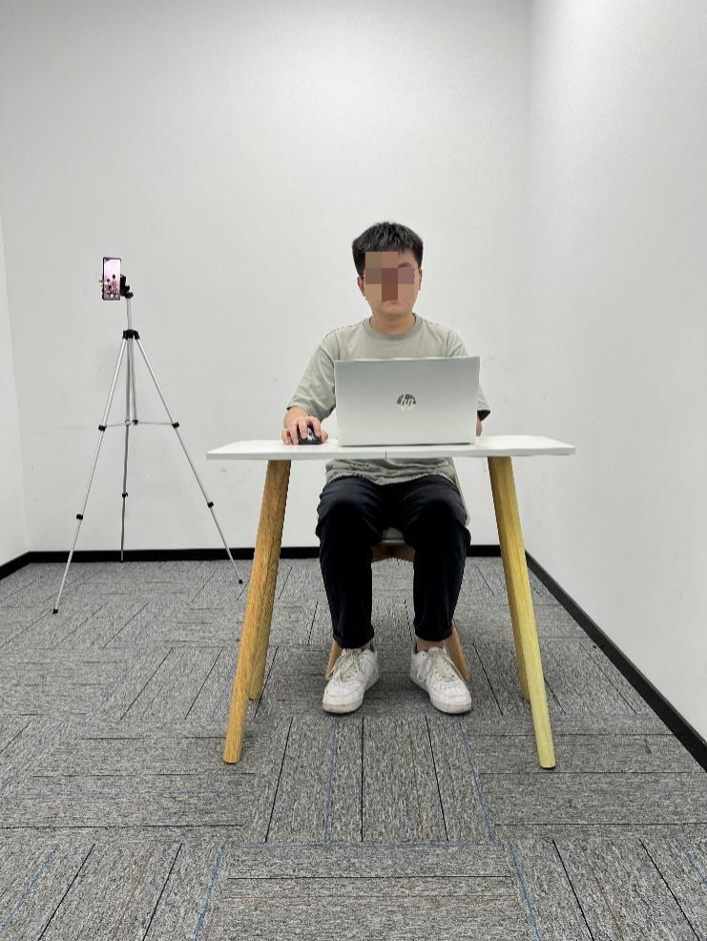
（图1）
第二视角旁路监控设备架设好以后，可以使用前置摄像头的拍照功能，查看监控效果、调试监控角度。考生应确认监控摄像头正常工作且监控画面无遮挡，监控范围覆盖考生完整侧面人像（双手可见）、桌面物品摆放情况、完整的考试设备、答题设备的屏幕、以及考生周边环境。保证考试区域光线均匀充足，避免因监控画面过暗或过亮，导致监控效果不佳而被判定为违纪，如图2、3所示：
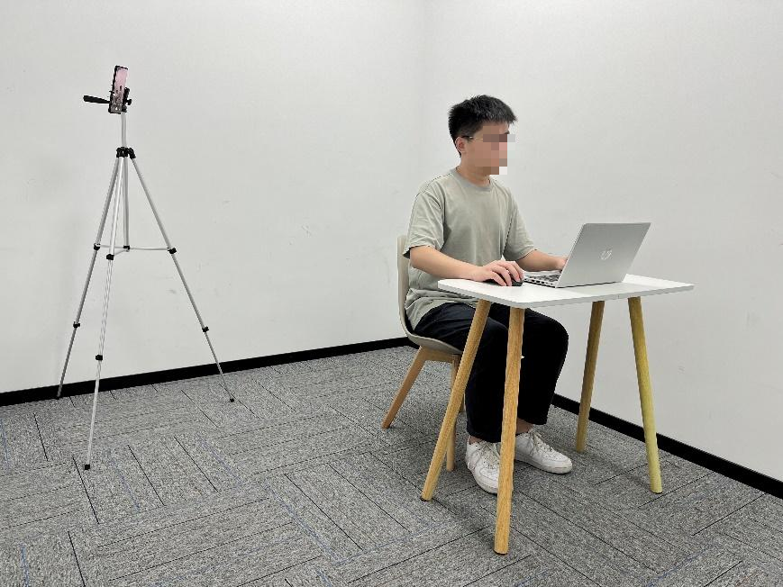
（图2）
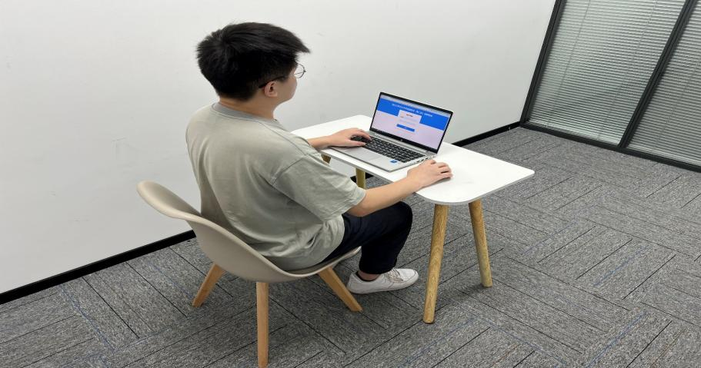
（图3）
仔细检查监控设备摆放的稳定程度，避免考中设备倾倒造成损失。如考中在在线考试系统中看到移动端监控断连的相关提示，请考生尽快检查移动端监控视频是否连接正常，如断连，须尽快重新连接，避免因断连时间过长导致被判定为违纪。
（4）确保移动端监控设备电量充足，建议全程连接外部供电使用，可自备移动电源作备用。
（5）移动端监控设备须设置“在充电时永不息屏”。设置方式如下：
iOS设备：设置－显示与亮度－自动锁定，设置为“永不”；
安卓设备：需先开启“开发人员选项/开发者选项”，由于每个品牌机型的开发者选项操作步骤不同，请自行百度搜索本人设备品牌的开发者选项如何开启。开启“开发者选项”后，开启“不锁定屏幕（充电时屏幕不会休眠）”如图4所示。
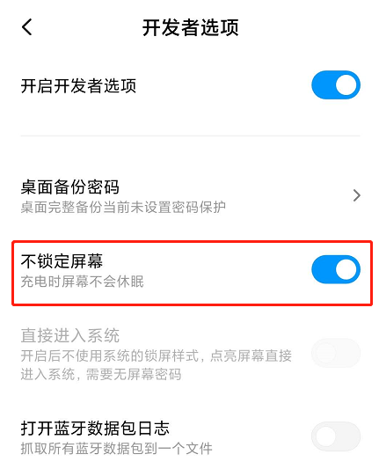
（图4）
（6）运行旁路监控前，应在移动端设备中，关闭可能影响监控的无关应用或通知功能，避免因来电、微信或其他应用影响旁路监控的正常运行。
iOS设备关闭消息通知方法见：
https://jingyan.baidu.com/article/fcb5aff71285c4edaa4a712b.html
安卓设备关闭消息通知方法见：
https://jingyan.baidu.com/article/e75aca859a5fc3542edac6a6.html
（二）网络条件
1.考试场所应有稳定的网络条件，支持考试设备和监控设备同时联网。
2.建议使用带宽50Mbps或以上的独立光纤网络，实际上传速度和下载速度均不低于20Mbps。
3.建议考生准备4G/5G等手机移动网络热点作为备用网络，并事先做好调试，以便出现网络故障时能迅速切换备用网络继续考试。
- 在线考试系统安装及调试
（一）时间安排
请考生在2022年5月24日9:00-2022年5月26日18:00期间通过以下方式安装、调试在线考试系统。
1.通过电脑浏览器访问以下网址进入“金州电力在线考试系统”和“旁路监控”APP下载页面（图5）。
https://oa.zfoline.net/#/registry/download?organization=08da3adf-ff70-4799-8ad4-ab2d6cc0fd34
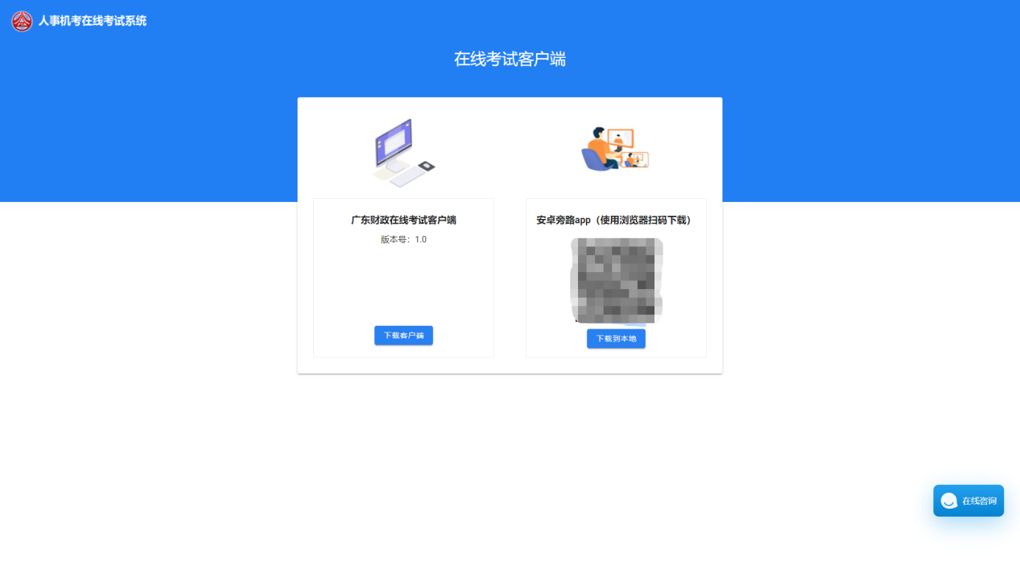
（图5）
2.通过以下方式登录“旁路监控”：
（1）安卓系统设备下载“旁路监控”APP后进行安装－扫描“金州电力在线考试系统”登录界面下方右侧的二维码：APP识别码－自动识别码进入登录页面（登录界面如图6所示）。
- iOS设备可通过微信或者自带相机APP扫“金州电力在线考试系统”登录界面下方左侧的二维码：扫码开启旁路，登录即可（登录界面如图6所示）。
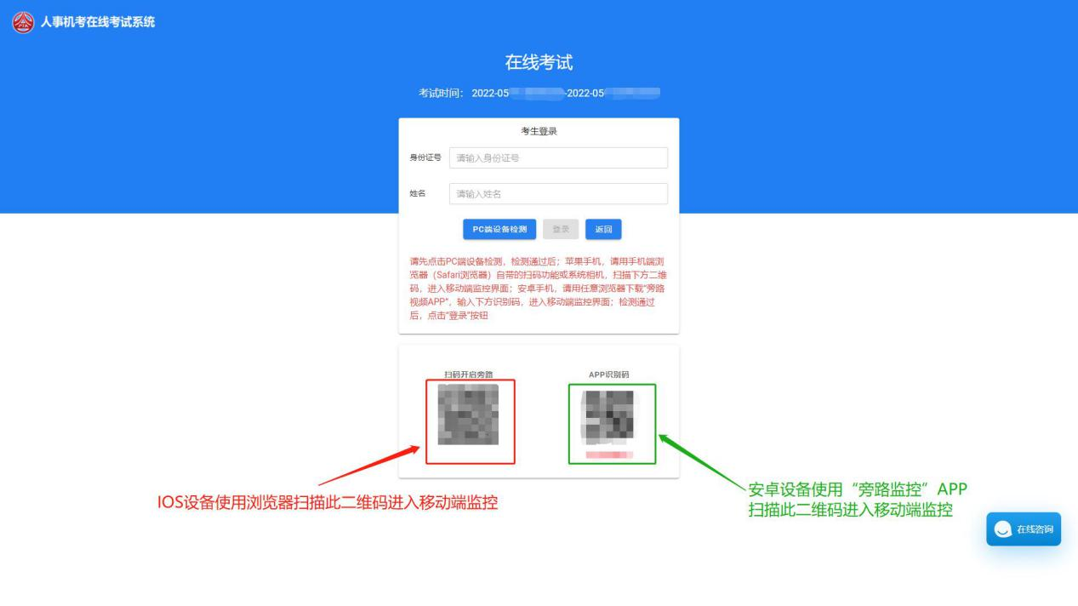
（图6）
（二）注意事项
1.考生必须下载“金州电力在线考试系统”，使用安卓系统设备考生须下载“旁路监控”APP。
2.安卓系统设备可使用任何浏览器下载“旁路监控”APP作为第二视角监控平台（无法使用微信扫码）；如考生自行选用其他方式登录旁路监控，导致监控效果不佳的，由考生自行承担后果。 iOS设备考生使用相机APP扫码、Safari 11+、谷歌 Chrome 浏览器（最新版）登录旁路监控，使用其他浏览器登录旁路监控，导致监控效果不佳的，由考生自行承担后果。
3.为保障考试能够顺利进行，请考生务必下载安装“金州电力在线考试系统”参加模拟考试和正式考试，确保所有考试设备软硬件正常且顺利上传考试数据（请检查运行“金州电力在线考试系统”后，是否会被电脑安全软件拦截）。
三、考前准备
（一）考生所在的考试环境应为光线充足、封闭、无其他人、无外界干扰的安静场所，场所内不能放置任何书籍及影像资料等。考试设备四周光线充足、均匀，避免监控画面过暗或过亮（如图7所示）。
（二）考生应调整好摄像头的拍摄角度，考生端坐在距离摄像头50cm（误差不超过±5cm），并确保上半身全部呈现在电脑端摄像头可视范围内，拍摄角度应避免逆光。
（三）考生考试时应将脸部清楚显露，不允许化浓妆，不得使用滤镜等可能导致本人严重失真的设备，上半身不得有饰品（如发卡、耳环、项链等），不得遮挡面部、耳朵，不得戴口罩、耳机，头发不要遮挡眉毛，鬓角头发须掖至耳后，长发考生须将头发绑起。
（四）在正式开始考试前，请考生将设备及网络调试到最佳状态，电脑端和移动端摄像头全程开启。考试过程中由于设备硬件故障、断电断网等导致考试无法正常进行的，由考生自行承担责任。
（五）考生必须全程关闭QQ、微信、钉钉等所有通讯工具，关闭远程工具，关闭电脑系统自动更新。不按此操作导致考试过程中出现故障而影响考试的，由考生自行承担责任。
（六）考生登录系统前，请将手机调至静音状态，建议开启飞行模式并连接WIFI，考试全程未经许可，不得接触和使用手机。凡发现未经许可接触和使用通讯工具的，一律按违纪处理。
（七）考生端登录采用人证、人脸双重识别，考试全程请确保为考生本人，如发现替考、作弊等违纪行为，取消考试资格。
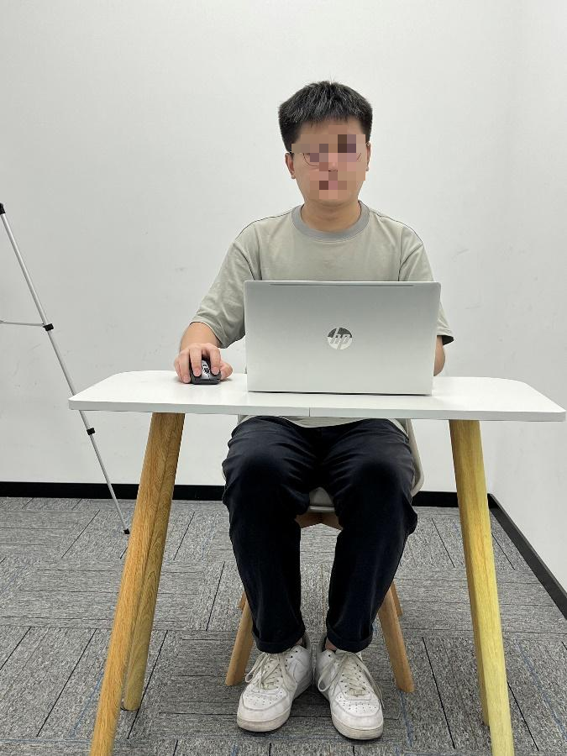
（图7）
四、在线考试流程
（一）登录在线考试系统及人证核验
1.考生必须在电脑上运行“金州电力在线考试系统”，选择对应考试任务之后，首先进行设备检测，检测电脑设备是否符合考试要求，如图8所示，设备检测通过之后输入考生报名时的姓名、身份证号码登录，如图9所示：
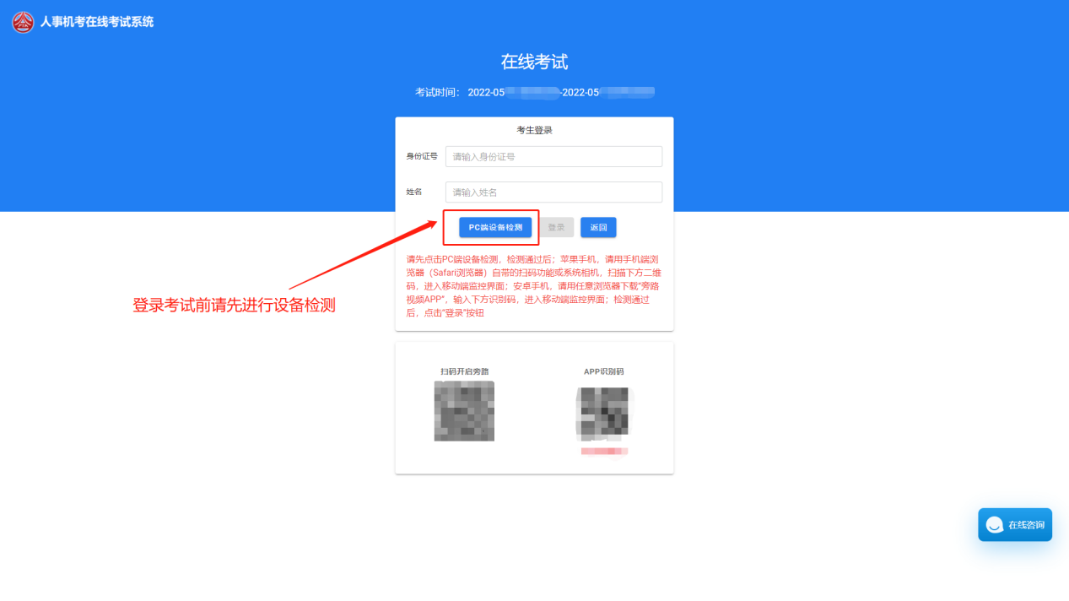
（图8）
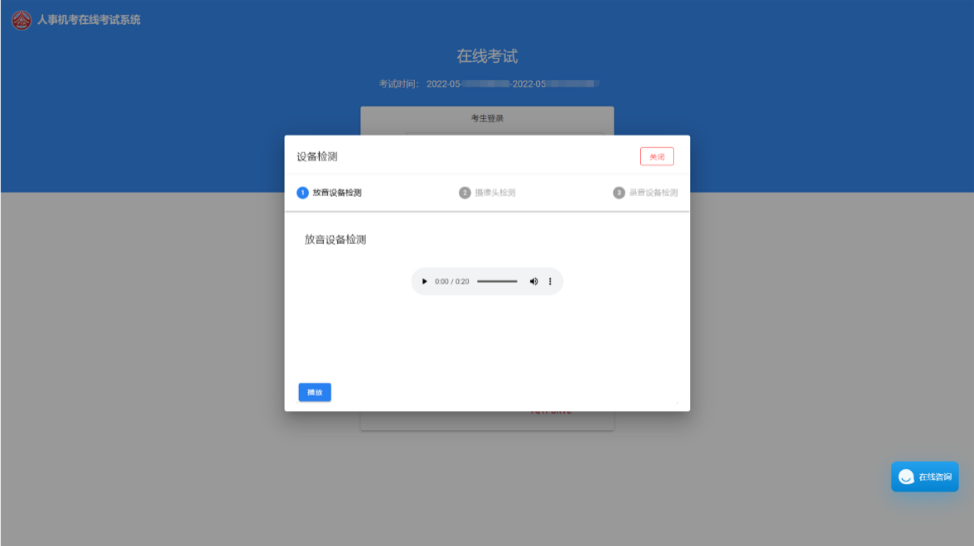
（图9）
- 登录后，进入考生身份核验界面，进行“人证核验”（按照页面提示进行操作），如图10、11所示：
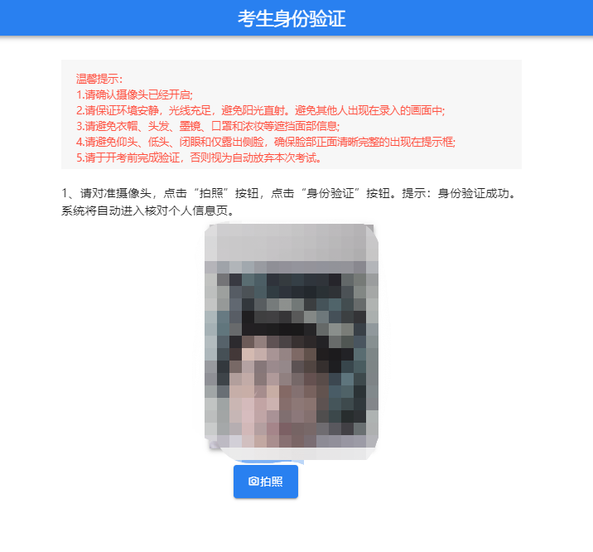
（图10）
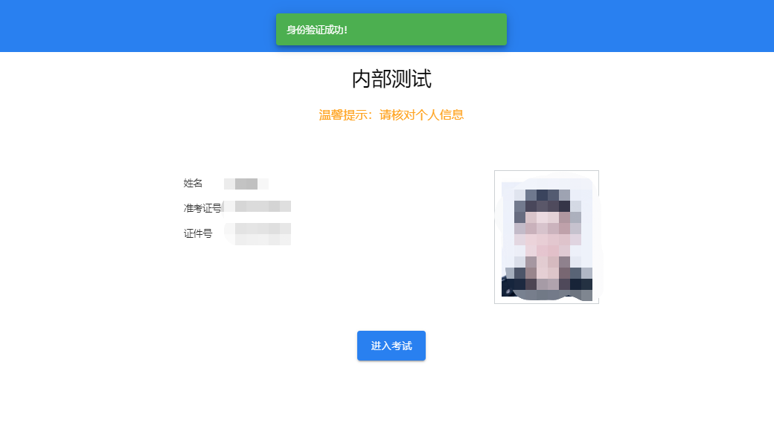
（图11）
（二）开启旁路监控
1.“人证核验”通过后，使用移动端监控设备扫描考试界面显示对应二维码或识别码－输入个人信息－设备检测－登录（需先登录移动端旁路监控后才能登录作答系统）。具体操作如下图12、13所示。
注意：以下呈现的所有二维码仅供展示，请以实际考试中获取的二维码为准。
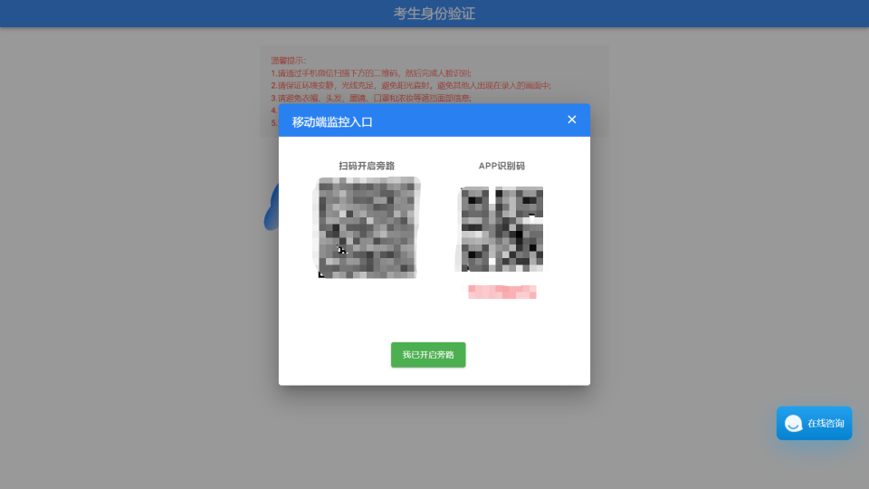
（图12）
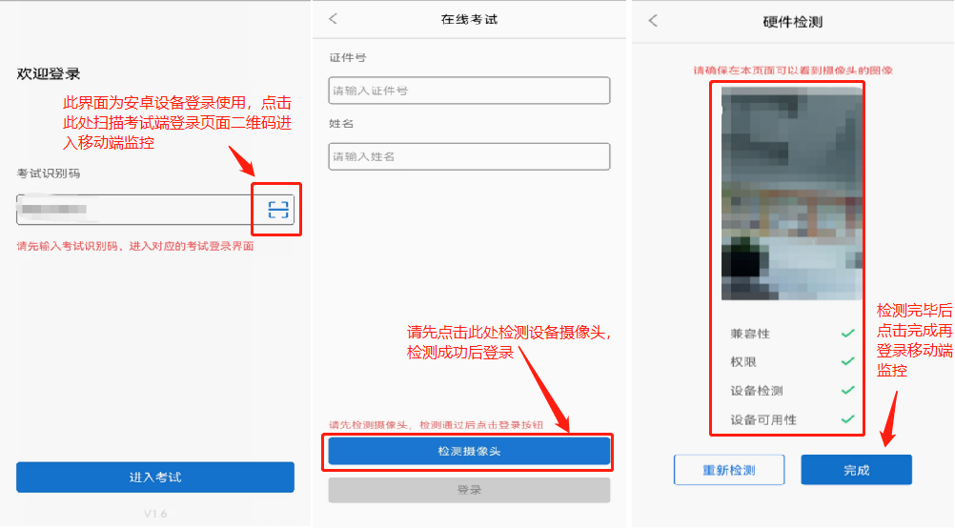（图13）
2.登录移动端“旁路监控”后，需用前置摄像头360度环绕拍摄考试环境，随后将移动端监控设备固定在能够拍摄到考生桌面、考生电脑桌面、周围环境及考生行为的位置上继续拍摄。如下图14所示。具体要求可参考P2-P4第二视角旁路监控架设要求。
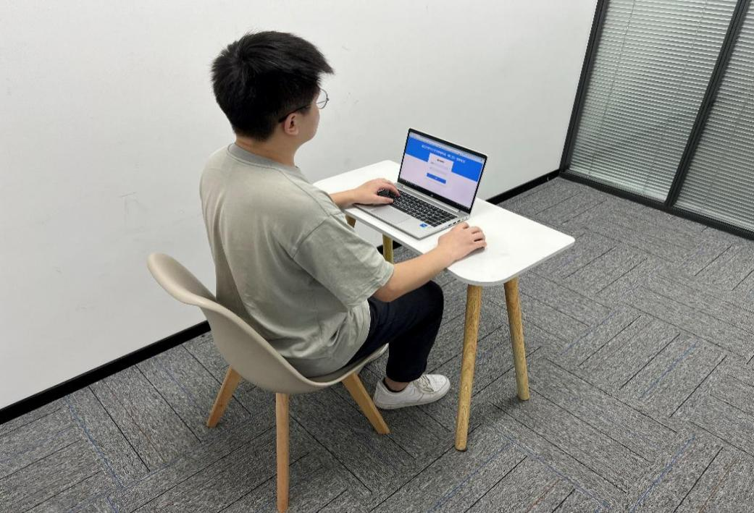
（图14）
（三）进入考试
1.登录旁路监控后，点击“我已开启旁路”按钮，进入考生个人信息核对页面，如图15、16所示：
（图15）
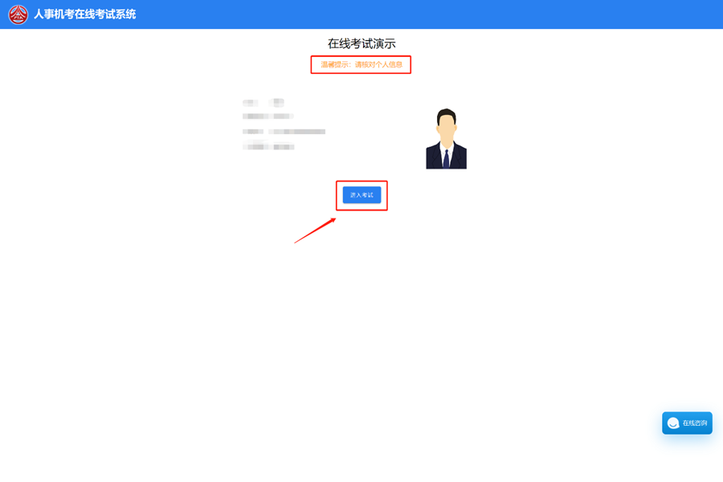
（图16）
点击“进入考试”按钮，进入到我已阅读界面，阅读考生须知并确认，如图17所示：
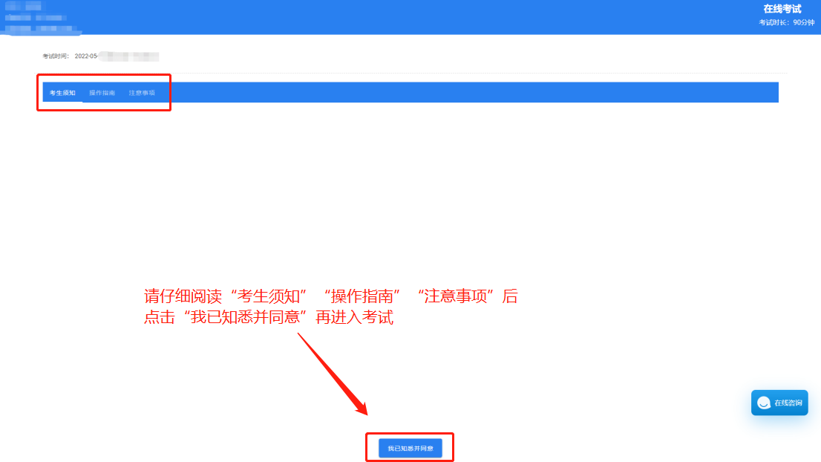
（图17）
（四）答题及交卷
1.点击“我已知悉并同意”，等待开考时间到，系统进入作答界面，考生开始作答，如下图18所示。
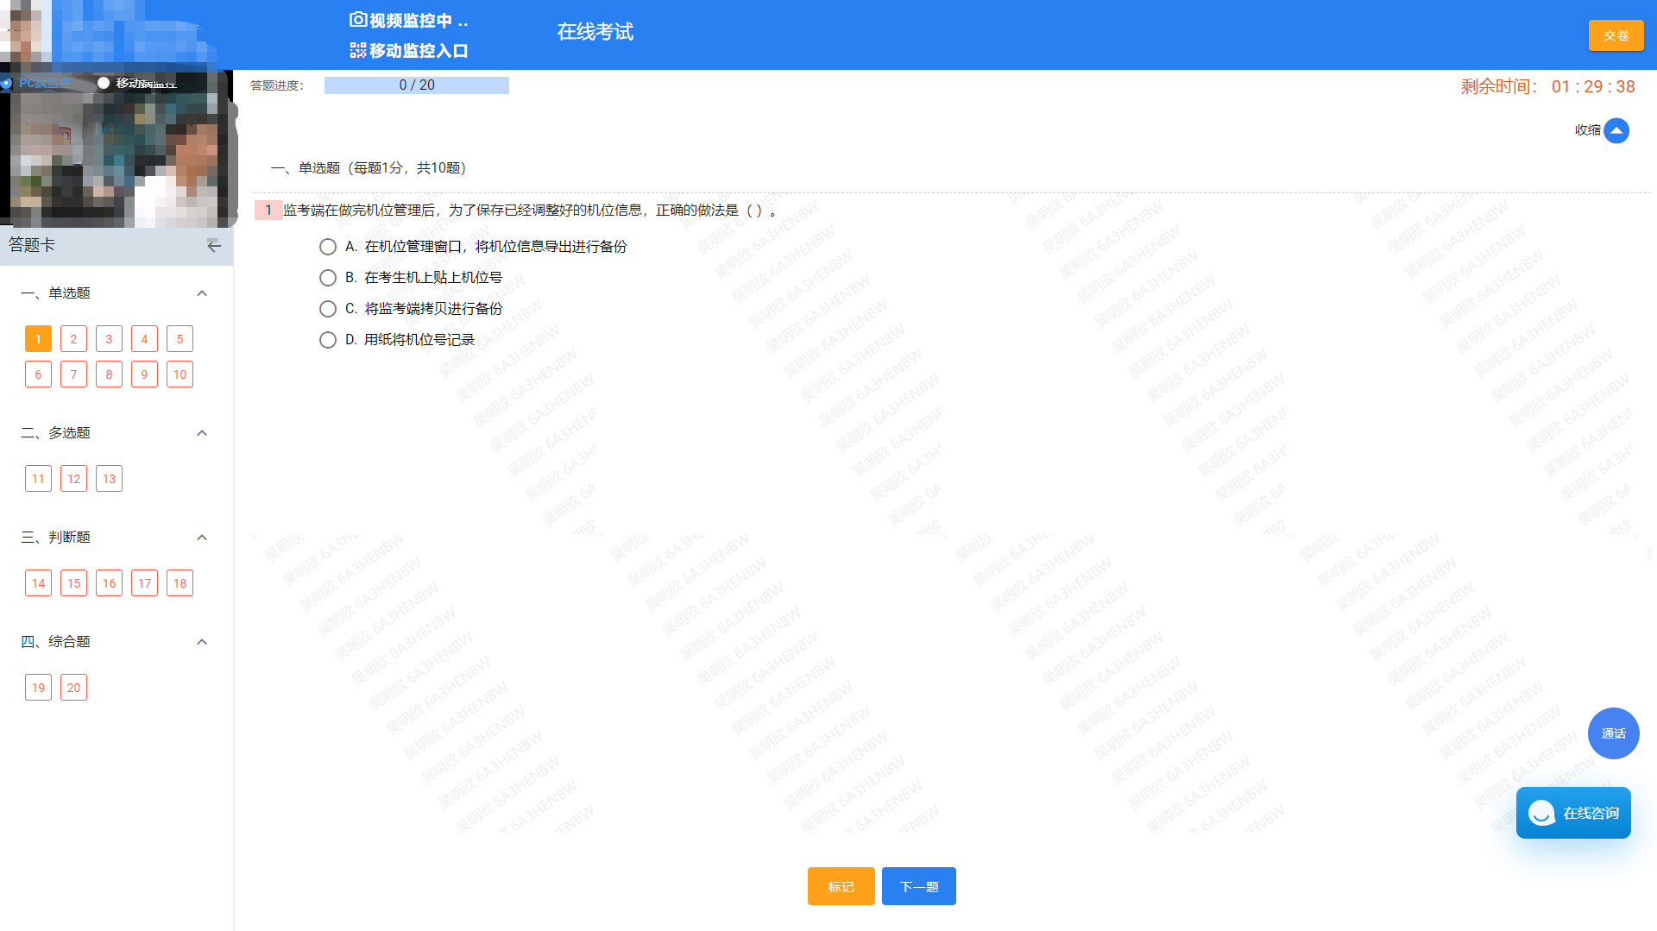（图18）
2.考生作答完毕后，点击作答界面右上角“交卷”按钮，系统会对其作答进度进行核查并弹出“交卷提醒”对话框，如下图19所示。
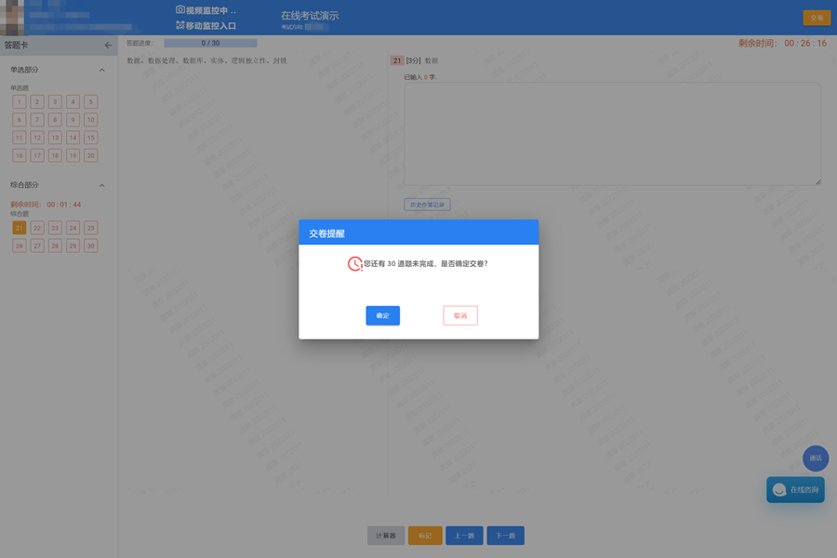
（图19）
3.考生确认交卷之后会提示交卷成功。显示交卷成功即表示考试结束，可直接关闭“金州电力在线考试系统”和“旁路监控”程序。如下图20所示。
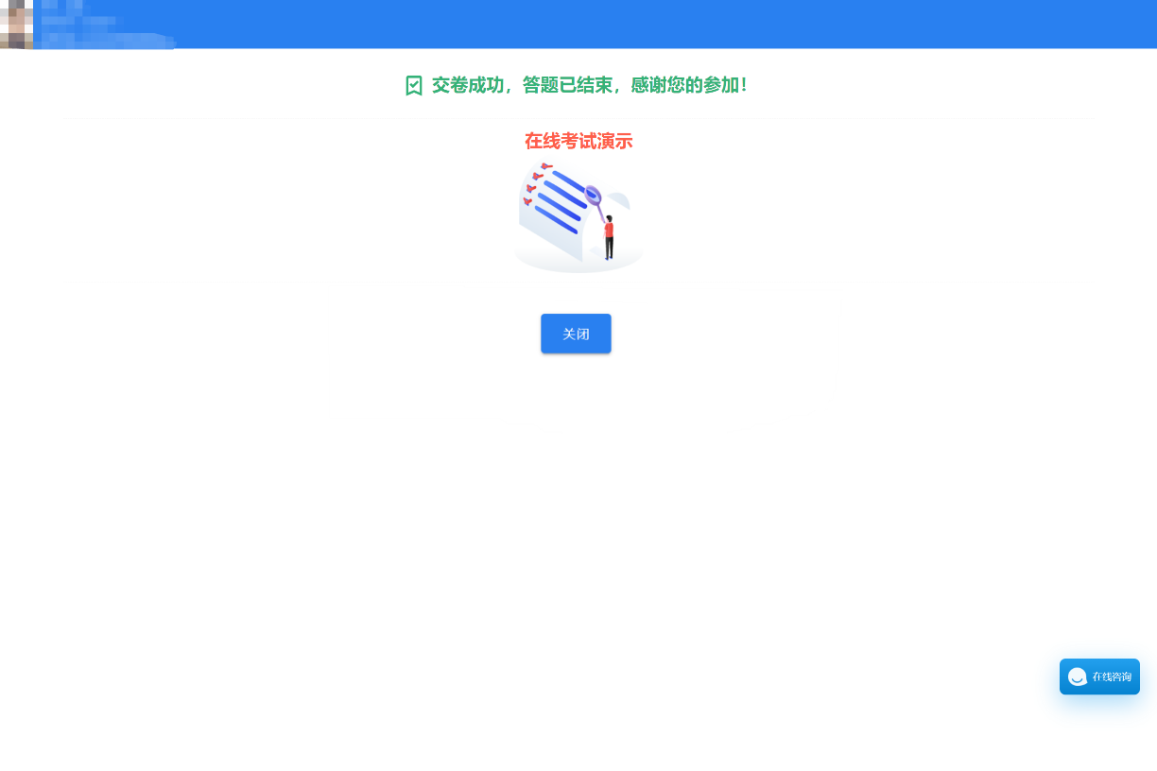
（图20）
4.考试过程中，电脑的摄像头保持正面面对考生。建议考生的完整的头部、肩部处在监控范围内，并露出双耳，如下图21所示。考试设备四周光线充足、均匀，避免监控画面过暗或过亮。
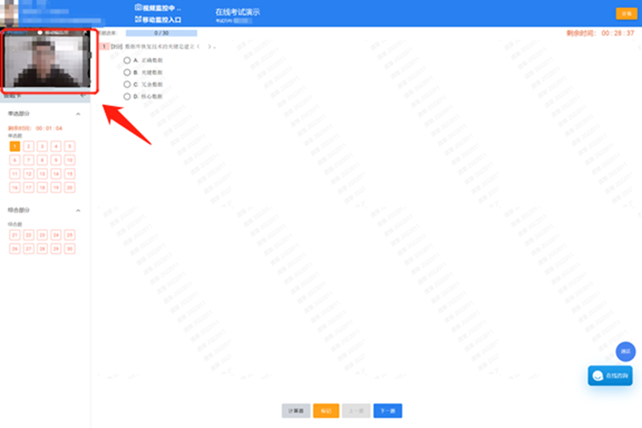
（图21）
五、模拟考试
（一）时间安排
模拟考试要求所有考生全部参加，时间安排：2022年5月27日下午15:00-17:00，请考生提前60分钟进入考试端。
（二）注意事项
1.考生在电脑上打开“金州电力在线考试系统”客户端后，依次登录移动端“旁路监控”和电脑端“金州电力在线考试系统”参加模拟考试。系统采用人证、人脸双重识别。
2.模拟考试的主要目的是让考生提前熟悉系统登录、试题呈现与作答、录音录像、移动端佐证视频拍摄与上传等全流程操作，具体的试题信息和要求以正式考试的为准。
3.若在模拟考试过程中出现无法登录、面部识别不通过、无法作答等问题，或因电脑故障等原因需要临时更换电脑的，请及时拨打服务热线： 。
4.如考生没有完整参与整个模拟考试过程，导致考试当天无法正常参加考试的，由考生自行承担责任。
六、正式考试
（一）时间安排
正式考试时间为2022年5月29日（星期日）15:00-17:00，请各位考生按照规定时间参加考试。

登录时间 | 待考时间 | 开考时间 | 截止进入 | 考试时间
14:00 | 14:00-15:00 | 15:00 | 15:30 | 15:00-17:00
（二）注意事项
1.请考生在开考前60分钟依次登录移动端旁路监控平台、电脑端“金州电力在线考试系统”，并按规定时间登录在线考试系统。因个人原因延迟未登录的，由考生自行承担责任。在开考30分钟后，仍未登录考试的，视为自动放弃考试资格。
2.考生可自行准备一支笔和一张空白A4纸作为草稿纸，考试全程不得使用计算器。
3.正式笔试过程中设有登录次数限制，若超过限制次数，考生将无法再进入笔试。如考生在首次登录系统时无法正常登录，请立即点击在线考试系统右下角“在线咨询”或“通话”，与工作人员取得联系，切勿在未与工作人员联系的情况下自行重新登录系统。如因考生未与工作人员联系，自行多次登录系统，导致超过登录次数，所造成的后果由考生自行承担。为确保笔试顺利进行，请考生于开考前务必关闭电脑上无关网站、退出相关微信、QQ等软件账号，并将相关软件设置禁止弹窗。
4.考试期间如发生网络故障，考试系统会即时提醒考生，请考生在看到异常提示后迅速修复网络故障。故障解决后，考生可重新进入考试继续作答，网络故障发生之前的作答结果会保存；但是，由于考试设备或网络故障导致考试时间的损失或无法完成考试的，后果由考生本人自行承担。
5.电脑端和移动端摄像头全程开启拍摄考试过程。系统会自动上传视频。如出现视频拍摄角度不符合要求、无故中断视频录制等情况，都将影响成绩的有效性，由考生本人承担所有责任。
6.考试过程中，如出现系统故障等需要协助处理的问题，请考生使用考试界面下方的“在线咨询”或“通话”功能。
7.若考生拍摄佐证视频所使用的移动端设备为手机，则在考试过程中，考生接听完技术电话后，务必将手机放回原录制位置，继续拍摄佐证视频，以确保佐证视频的有效性。
8.考试过程中，在线考试系统会全程对考生的行为进行监控，因此考生本人务必始终在监控视频范围内。同时考生所处考试场所不得有其他人员在场，一经发现，一律按违纪处理。
9.考试系统后台实时监控，全程录屏、录像，请注意自己的仪容仪表和行为举止。在考试期间禁止使用快捷键切屏、截屏，因此导致系统卡顿、退出的，所造成的后果由考生自行承担。不允许多屏登录，一经发现，一律按违纪处理。
10.考试过程中，考生若有疑似违纪行为，系统将自动记录，考试结束后由考务工作小组根据记录视频、电脑截屏、作答数据、监考员记录、系统日志等多种方式进行判断，其结果实属违纪的，一律按违纪处理。
11.考试过程中，如出现电脑断电的情形，可在解决问题之后，在考试时间内重新登录系统参加考试，但不延长考试时间。需要特别注意：电脑断电期间请确保移动端“旁路监控”全程录制考试过程。
12.考试结束时，系统将提示交卷，对于超时仍未交卷的考生，系统将进行强制交卷处理。在提交试卷后，请考生耐心等待数据上传，直至显示“交卷成功”。若交卷不成功，请及时拨打技术服务热线： 。
13.考生若没有按照要求进行登录、答题、保存、交卷，将不能正确记录相关信息，后果由考生承担。
七、客服咨询
考生在2022年5月24日－5月29日期间，如果遇到设备或操作等技术问题，可通过在线考试系统点击页面右侧“在线咨询”或“通话”获取帮助，如图22所示。也可拨打在线考试技术咨询电话：0731-85240657转8005 （9:00—12:00，13:00—18:00）获取帮助。
特别提醒：技术支持仅解答考试系统相关的问题；严禁向技术支持透露或咨询与考试内容有关的问题。
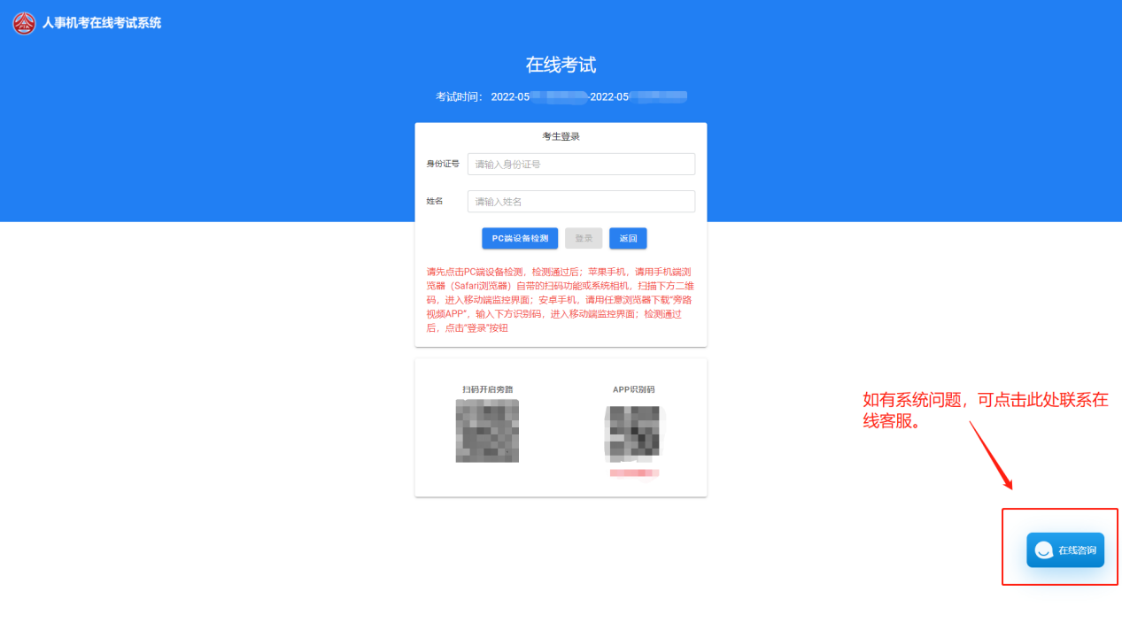
（图22）

